Статья

Тема статьи:
Развития цифровой экономики в России и в Китае

Автор: Хао Цзижун
Соавтор: Дин Цзиди

Москва 2019

Оглавнение
Введение 3
Основная часть 5
1.Развития цифровой экономики России 5
Налоговая и финансовая поддержка. 7
2. Развития цифровой экономики Китая 8
3. Проблемы и вызовы, стоящие перед развитием цифровой экономики 11
4. Решения проблем с помощью цифровых технологий 12
Заключение 15
Список литературы 16
Приложение 18

Введение
Цифровая экономика относится к ряду видов экономической деятельности, которая использует цифровые знания и информацию в качестве ключевых факторов производства, современные информационные сети в качестве важных носителей и оптимизацию экономической структуры в качестве движущей силы.
Цифровая экономика - это новая форма экономического и социального развития, которая следует за сельскохозяйственной и промышленной экономикой, и она все больше становится новой движущей силой глобального экономического развития. В последние годы прорыв и комплексное развитие мобильного Интернета, Интернет вещей, больших данных, облачных вычислений, искусственного интеллекта и других информационных технологий способствовали быстрому развитию цифровой экономики.
4 сентября 2019 года Конференция Организации Объединенных Наций по торговле и развитию опубликовала доклад «Цифровая экономика 2019» (Digital Economy Report 2019), в котором говорилось, что глобальная цифровая экономическая деятельность и созданное ими богатство быстро росли и были в основном сосредоточены в США и ​​Китае.
В докладе «Цифровая экономика 2019» говорилось, что в настоящее время США и Китай владеют более 75% патентами Блокчейн и более 75% рынка облачных вычислений. Из 70 крупнейших компаний, занимающихся цифровыми платформами в мире, на семь из них на «суперплатформы» приходится две трети общей рыночной капитализации. По размеру эти «суперплатформы» ранжируются так: Microsoft, Apple, Amazon, Google, Facebook, Tencent и Alibaba.
В 2018 году масштабы цифровой экономики Китая достигли 29,91 триллионов юаней, и доля цифровой экономики не переставала увеличиваться. Одна треть общего ВВП Китая в 2018 году была реализована с помощью цифровых технологий. Это стало началом формирования цифровой Китай. Темп роста индекса цифрового Китая быстрее на востоке и медленнее на западе и относительно сбалансированный на севере и юге, (то есть очевиден эффект кластера) также очевиден эффект кластера.
В плане «цифровая экономика Российской Федерации», официально утвержденном правительством России в 2017 году, целью развития цифровой экономики в России является: повышение уровня информационной и цифровой грамотности за счет использования современных цифровых технологий; повышения популярности государственных услуг и среды информационной безопасности в стране и за рубежом; улучшить доступность и качество товаров и услуг, а также создать в России условия для развития общества знаний и повышения благосостояния и уровня жизни граждан.
Данные Ассоциации Компаний Интернет-Торговли (АКИТ) показали, что онлайн-транзакции в 2018 году достигли 1,68 трлн. руб. Предполагается, что онлайн-транзакции Российской Ассоциации электронной коммерции вырастут на 32,5% в 2019 году, и оцениваются в 2,2 трлн рублей.
В основной части будет говориться о том, как две страны могут способствовать развитию цифровой экономики, с какими проблемами сталкиваются две страны в развитии цифровой экономики и показан анализ состояния развития развития цифровой экономики в России и Китае.

Основная часть

1.Развития цифровой экономики России

С непрерывным ускорением инноваций и применения цифровых технологий, постоянным улучшением социальной информатизации и цифровой грамотности жителей, а также улучшением политической среды, цифровая экономика России представит некоторые новые тенденции развития в ближайшие несколько лет.

В 2017 году российское правительство официально утвердило План «Цифровая экономики Российской Федерации» [3], для ускорения модернизации экономики и предоставления гарантии для России в использовании нового преимущества в международной конкуренции. Сегодня быстрое развитие информационных и коммуникационных технологий во всем мире обеспечивает технологическую основу для цифровой экономики.
План «Цифровая экономики Российской Федерации»» рассматривает цифровую экономику как экономическую экосистему и считает, что система состоит из микрооснования, мезооснования и макроосновы. В частности, применение и инновации цифровых технологий привели к появлению новых моделей развития бизнеса и продолжают содействовать развитию цифровых предприятий и цифровых рынков, которые сформировали микрооперационную основу всей экономики: цифровая инфраструктура и цифровая индустрия являются важными составляющими цифровой экономики. Это также основа мезофунда для функционирования цифровой экономики, государственная гарантия институциональных мер, способствующих развитию цифровой экономики, и уровень государственных услуг, предоставляемых правительством, формируют основу для макрооперации российской цифровой экономики.

Основываясь на соответствующих данных Международного валютного фонда, Статистического управления России и консалтингового агентства HIS, McKinsey & Company в своем отчете «Цифровая Россия: новая реальность» заявила, что в цифровом выражении доля цифровой экономики России в ВВП в 2011 году составила 2,6%. В 2015 году она составила 3,9%, что составляет всего треть от уровня стран-лидеров в цифровой экономике. Исходя из цены в рублях 2015 года, объем цифровой экономики России составляет около 3,2 трлн. рублей, а доля цифровой экономики в США, Китае, Европейском союзе (страны Западной Европы), Бразилии и Индии в ВВП составляет 10,9%, 10%, 8,2%. С точки зрения темпов роста, с 2011 по 2015 год цифровая экономика России достигла быстрого развития: ВВП России вырос на 7%, а цифровая экономика выросла на 59%, что выше темпов роста цифровой экономики. В 8,5 раза в других секторах экономики.
Расширение и интеграция являются неизбежной тенденцией развития в эпоху цифровой экономики. Из-за постоянных инноваций цифровых технологий и высокой проницаемости для других отраслей правительства и предприятия ускоряют преобразование цифровизации в основных экономических областях, таких как телекоммуникации, финансы, образование, здравоохранение и Интернет. На основе потенциала внутренних ресурсов отрасли объединяются, чтобы способствовать развитию отрасли в направлении платформы.
Такие объекты, как железные дороги, автомагистрали, аэропорты, нефте-, газо- и водопроводы, являются основными инфраструктурами в традиционной экономической сфере, а информационные и коммуникационные средства, такие как оптические кабели, микроволновые печи, спутники и мобильная связь – основными инфраструктурами в эпоху цифровой экономики. Цифровая инфраструктура является предпосылкой и базовой поддержкой для развития информационных технологий в различных областях страны и общества, а также важной частью основных средств обеспечения производства и жизни.
В «Индикаторы цифровой экономики: 2017» Россия понимает цифровую индустрию как информационную индустрию и считает, что информационная индустрия состоит из двух частей: индустрии ИКТ и индустрии цифрового контента. Министерство связи и массовых коммуникаций России издало в декабре 2015 года Указ 515, определяющий экономическую классификацию российской отрасли ИКТ и индустрии цифрового контента. В соответствии с приказом российская отрасль ИКТ определяется как все виды экономической деятельности, связанные с четырьмя сферами производства оборудования, предоставления услуг, импорта и экспорта продуктов ИКТ и телекоммуникаций.
В области технической революции необходим целый ряд мер, в числе которых - цифровизация экономики и повышение производительности. За предыдущие 17 лет производительность труда поднялась на 55%, а в следующие 17 лет надо на 100%, чтобы обеспечить должный рост экономики. И делать это придется за счет технологий, а не рабочей силы, отметил Кудрин.
Стоит цель увеличить долю высокотехнологичной продукции в экономике, добавил Кудрин. В 2016 году доля России на мировом рынке высокотехнологичной продукции, по его данным, составляла всего лишь 0,25%, а целевой показатель - хотя бы 0,5% к 2024 году и 1% к 2035 году.[21]
Председатель правительства Дмитрий Медведев, выступая на пленарной сессии форума «Открытые инновации» в октябре 2017 года, поделиться некоторыми своими оценками и прогнозами в области цифровой экономики.
Цифровая экономика сегодня уже является данностью, причём не по распоряжению властей или по инициативе отдельных предпринимателей, уверен премьер. Это то, что нас окружает в прямом и переносном смысле: смартфоны, мобильный интернет, общение в социальных сетях, e-commerce, электронные платежи – всё это часть современного образа жизни.[22]
В настоящее время в российской индустрии цифрового контента насчитывается около 47 300 предприятий с работающим населением около 210 000 человек. В 2015 году добавленная стоимость индустрии цифрового контента составила 242,3 миллиарда рублей, что составило около 0,3% ВВП, а ежегодные инвестиции в основной капитал составили 27,1 миллиарда рублей.

Налоговая и финансовая поддержка.

Россия снизила коэффициент страховых выплат ИТ-компаниям с 2010 года и оговорила, что эта льготная политика будет действовать до 2017 года. Снижение налогов сыграло положительную роль в содействии развитию российской ИТ-индустрии. В 2010 году общая сумма налоговых льгот для ИТ-компаний составила приблизительно 28 миллиардов рублей, 54 миллиарда рублей в 2012 году и 97 миллиардов рублей в 2015 году. 29 декабря 2016 г. Путин подписал федеральный закон о продлении налоговых льгот для ИТ-компаний, продлевающий политику низкого отношения страховых взносов для российских ИТ-компаний до 2023 года. Уровень страховых взносов в 14% намного ниже, чем стандартная ставка страховых взносов в 30%, установленная в других российских отраслях.
Развитие цифровой экономики имеет стратегическое значение для России. Во-первых, российская экономика давно рассчитывает на экспорт сырья, эффект корректировки структуры промышленности неочевиден, а темпы экономического роста недостаточны. Развитие цифровой экономики может способствовать переходу России от традиционной модели развития, зависящей от ресурсов, к модели развития, основанной на знаниях, основанной на знаниях, реализующей промышленную трансформацию, модернизацию и структурную оптимизацию. Во-вторых, ключевая отрасль цифровой экономики России, отрасль ИКТ, обладает относительно сильными возможностями для научных исследований. Строительство цифровой инфраструктуры будет стимулировать огромный рыночный спрос. Кроме того, интеграция российского правительства в цифровую экономику в национальную стратегию развития проясняет будущее цифровой экономики. Направление развития и энергичная поддержка цифровой индустрии создали для России беспрецедентные возможности для развития цифровой экономики.

2. Развития цифровой экономики Китая
Президент КНР Си Цзиньпин выступил с серией выступлений, посвященных ускорению развития цифровой экономики, и провел важные стратегические развертывания для «реализации национальной стратегии в области больших данных, построения цифровой экономики с использованием данных в качестве ключевых элементов и ускорения строительства цифрового Китая».
На «Форуме по развитию цифровой экономики Китая в 2019 году» Институт связи Китая выпустил «Белую книгу по развитию и занятости в цифровой экономике Китая (2019 год)», в которой показано, что в 2018 году цифровая экономика Китая достигла 31,3 триллиона юаней, что составляет 34,8% доли ВВП в этом году.

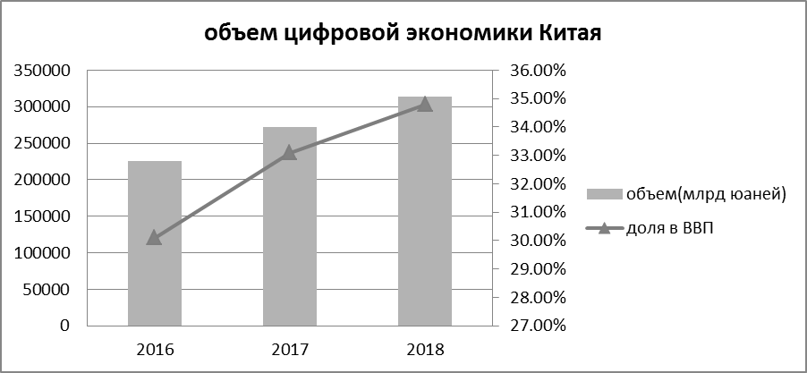

Итак, как быстро Китай развил цифровую экономику в последние годы?
Закон Меткалфа - это значение сети равное квадрату ее количества узлов. То есть, чем больше цифровых устройств подключено к сети, тем больше ценность каждого цифрового устройства. По состоянию на апрель 2019 года общее число пользователей мобильных телефонов в Китае достигло 1,59 млрд. Огромное количество пользователей цифровых устройств в Китае будет генерировать огромные объемы данных, которые являются сокровищами, которые могут добыть предприятия.
Огромный объем данных, их требования к обработке и применению породили цифровую экономику, и данные все чаще становятся важным стратегическим активом. Правительство США даже считает, что большие данные - это «новая нефть будущего» и «основной актив другой страны, помимо прав на землю, море и небо».
Закон Мура – означает, что темпы роста данных удваиваются примерно каждые два года.[13]
Согласно «закону Мура», большие данные в Китае будут удваиваться каждые два года. Китайские месторождения полезных ископаемых ускорят добычу, что будет больше, чем сумма данных, полученных в развитых странах с населением менее 1 миллиарда человек.
Закон Давидо, эффект Мэтью в сетевой экономике, означает, что первое поколение продуктов, поступающих на рынок, может автоматически получить 50% доли рынка.
Технология 4G в Соединенных Штатах является лидиром в мире. В эпоху 4G Закон Давидора создал серию великих компаний Соединенных Штатов, таких как Amazon, Facebook, Google и Apple. Однако китайская 5G вышла на передний план в мире, поэтому Китай может быть на шаг впереди в новом бизнес-формате, продвигаемом 5G.

Ключевая технология цифровой экономики Китая, 5G, находится на ведущем уровне в мире, и она избавилась от зависимости от Соединенных Штатов. 26 сентября основатель Huawei Рен Чжэнфэй заявил на бизнес-форуме, что Huawei может пережить поставки из Соединенных Штатов. В настоящее время Huawei начала выпускать базовые станции 5G без запчастей для США и в следующем году расширит массовое производство.
Генеральный директор GSMA по технологиям Большого Китая Лю Хун прогнозирует, что в ближайшие шесть лет число глобальных терминальных соединений 5G достигнет 4 миллиардов, а на долю Китая придется до 30%, и станет лидером в построении глобальной сети 5G. Внедрение будущей технологии искусственного интеллекта в планирование сети 5G позволит лучше решить проблемы стоимости, энергопотребления и безопасности при строительстве 5G.
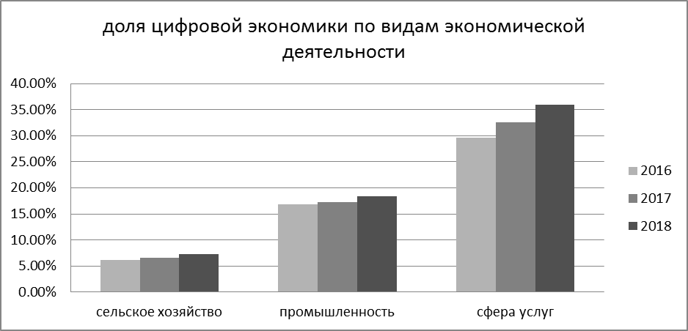
Характеристики развития цифровой экономики Китая:
- Оптимизация структуры цифровой индустрии: в 2018 году масштабы цифровой индустриализации в Китае достигли 6,4 трлн. юаней, что составляет 7,1% ВВП. Среди них, индустрия услуг программного обеспечения и информационных технологий и интернет-индустрия быстро росли, причем доходы увеличились на 14,2% и 20,3% в годовом исчислении соответственно. Растущий спрос на потребление информации, инвестиции в цифровую экономику и цифровую торговлю способствовали развитию цифровой сферы.
- Дальнейшее развитие получила цифровизация промышленности: доля цифровой экономики в промышленности, сфере услуг и сельского хозяйства в добавленной стоимости в промышленности составляет 18,3%, 35,9% и 7,3% соответственно. В дискретных отраслях цифровая технология используется для цифрового преобразования, которое эффективно снижает корпоративные транзакционные издержки и повышает операционную эффективность.
- Цифровая экономика эффективно стимулирует уровень занятости: в 2018 году в цифровой экономике Китая было занято 191 миллионов рабочих мест, что составило 24,6% от общей занятости в этом году. Среди них цифровое преобразование рабочей силы в сфере высшего образования стало важным фактором увеличения занятости.

3. Проблемы и вызовы, стоящие перед развитием цифровой экономики
С развитием цифровых технологий, представленных информационными технологиями нового поколения, хлынула новая волна производственных преобразований. Подъем цифровой экономики стал характерной чертой новой экономики в новую эру.
Конференция Организации Объединенных Наций по торговле и развитию (UNCTAD) опубликовала доклад «Цифровая экономика 2019» 4 сентября. В отчете показано, что в последние годы глобальный интернет-трафик данных значительно увеличился. В 1992 году глобальный Интернет имел примерно 100 ГБ трафика в день. В 2017 году эти данные достигли 45 000 ГБ в секунду, и ожидается, что к 2022 году он достигнет 150 700 ГБ.[14]
Рост трафика данных отражает увеличение числа пользователей Интернета. С применением блокчейна, анализа данных, искусственного интеллекта, Интернет вещей, робототехники и облачных вычислений возникло новое соотношение «данные-значение».
Некоторые глобальные цифровые платформы завоевали важные рынки в некоторых областях. Google владеет около 90% рынка поиска, Facebook занимает 2/3 мирового рынка социальных сетей, а Alibaba и Tencent занимают почти весь китайский рынок мобильных платежей. Рост этих цифровых компаний способствовал развитию цифровой экономики, и это развитие нельзя отделить от строительства инфраструктуры.
Но в то же время возникли и новые проблемы. Утечка персональной информации Facebook и интеллектуального приложения Zao, изменяющего лицо, собирали информацию о пользователях с нарушением правил, вызывая широкую социальную озабоченность. Был даже преступный акт продажи личной информации для мошенничества онлайн.
Как защитить личную неприкосновенность частной жизни потребителей и данные? Как уравновесить рынок цифровой экономики и снизить стоимость цифровой трансформации?
Перечисленные выше вопросы являются насущными проблемами. Правительство формулирует соответствующую политику, которая применяются в определенной области.
Насколько больше производителей, компаний и потребителей могут быть вовлечены в процесс цифрового развития?

4. Решения проблем с помощью цифровых технологий
Активизация развития Интернета способствует трансформации реальной экономики. Опираясь на промышленную интернет-платформу, изменение всех видов связей в реальной экономике, таких как производство и продажа, клиенты, цепочки поставок и производство, способствует продвижению изменений в производственных отношениях и увеличению производства.
Разрабатывание промышленного Интернет и создание сетевых сервисов проходят через весь процесс: рынок, исследования и разработки, производство, складирование и маркетинг. Это способствует ускорению потока информации во всех звеньях реальной экономики, значительно сокращает стоимость обращения и значительно повышает эффективность потока информации. Полное использование преимуществ большого пула информации о спросе и предложении на промышленной интернет-платформе, а также эффективное распределение талантов, материалов, капитала и технологий, поможет повысить эффективность распределения ресурсов в реальной экономике и повысить общую производительность факторов. Опираясь на различные сетевые платформы, такие как социальные сети, электронная коммерция и цепочки поставок, укрепление сотрудничества между предприятиями в области материалов, технологий и логистики поможет повысить эффективность реального сотрудничества в отрасли.

Стремясь решить проблемы недобросовестной конкуренции на рынке и несовершенной структуры рынка, правительство или международные организации тщательно определяют соответствующие рынки и создают отделы надзора за рынком для обеспечения добросовестной конкуренции. Либо правительство, либо международные организации должны усилить возможности административного исполнения, чтобы глобализация цифровой экономики могла развиваться дальше.
Как использовать цифровые технологии в решениях проблем безопасности данных?
Безопасность данных в цифровой экономике в основном включает ключевые технологии, такие как шифрование. Среди современных технологий должны быть технологии, связанные с блокчейном. Блокчейн - это децентрализованная распределенная бухгалтерская книга, широко используемая в финансах, Интернет вещах, страховании и общественном благосостоянии. В других областях он имеет характеристики децентрализации и защиты от взлома. Применение метки времени, дерева Меркла и хеш-функции в каждом блоке обеспечивает гарантии безопасности для хранения уровня данных.
Среди них распределенный регистр [20] относится к тому факту, что учет транзакций завершается несколькими узлами, распределенными в разных местах, и каждый узел регистрирует полную учетную запись, поэтому они могут участвовать в мониторинге законности транзакций, а также могут взаимодействуют между собой. Уникальность его распределенного хранилища данных в основном отражается в двух аспектах: во-первых, каждый узел блокчейна хранит полные данные в соответствии со структурой блокчейна для обеспечения безопасности; во-вторых, хранилище каждого узла блокчейна является независимыми и равными. На основании механизма консенсуса для обеспечения согласованности хранилища ни один узел не может записывать данные бухгалтерской книги независимо, что позволяет избежать контроля или подкупа одного бухгалтера. Что позволяет обеспечить невозможность ведения фальшивых счетов.
Основная технология блокчейна также включает в себя асимметричное шифрование. Информация о транзакциях, хранящаяся в блокчейне, является общедоступной, но информация об идентификаторе учетной записи имеет высокую степень шифрования и может быть доступна только с разрешения владельца данных. Тем самым гарантируется безопасность данных и личная конфиденциальность.
Консенсусный механизм блокчейна предотвращает возможность подделки. Он заключается в оценке достоверности записи, которая является одновременно средством идентификации и средством предотвращения подделки. Примером этого является биткойн: только когда более 51% учетных узлов во всей сети контролируются, можно подделать несуществующую запись. Когда имеется достаточное количество узлов, соединяющих блокчейн, практически невозможно подделать. [18].
Основываясь на этих характеристиках, блокчейн может применяться в таких областях как: прослеживаемость продукции, надзор за рынком и финансами.
Уровень IoT: используя неизменяемые характеристики блокчейна, продукты в реальной экономике могут быть записаны от производства до обработки и даже до рыночных продаж, и не могут быть подделаны, обеспечивая хорошую архитектурную основу для прослеживаемости, такой как «куда это идёт». Приложение реализует механизм отслеживания всего процесса производства сельскохозяйственной продукции от посадки до сбора, транспортировки и продажи, делая весь процесс открытым и прозрачным, обеспечивая безопасность пищевых продуктов и повышая эффективность управления.
Финансовая сфера: Visa запустила Visa B2B Connect на основе блокчейна, которая может обеспечить учреждениям более дешевый, быстрый и более безопасный способ трансграничных платежей для обработки транзакций между предприятиями по всему миру. По сравнению с традиционным трансграничным платежом, который требует ожидания в течение 3-5 дней и итоговые транзакционные издержки - 1-3%, децентрализация блокчейна может использоваться для устранения транзакционных издержек, а механизм согласования также значительно сокращает количество транзакций подтверждения. Сокращение времени на транзакции не только обеспечивает безопасность данных, но и значительно снижает стоимость транзакций. В то же время Visa также выпустила первую дебетовую карту Bitcoin вместе с Coinbase, а Citibank проверил криптовалюту Citico на блокчейне. [19]
Можно видеть, что блокчейн играет все более важную роль в цифровой экономике и обеспечивает гарантии безопасности для транзакций, значительно повышает эффективность транзакций, снижает транзакционные издержки, будучи применимым к большему количеству сценариев. Таким образом, он содействует экономическому развитию.

Заключение
В настоящее время новый раунд глобальных инноваций в области информационных технологий и промышленной трансформации только начинается. Интернет, большие данные, искусственный интеллект и другие технологии ускоряют интеграцию с реальной экономикой. Они открывают новую эру для цифровой трансформации и развития предприятий. Промышленный Интернет, в котором основными аспектами развития являются интернет-мышление, возможности больших данных и интеллектуальные технологии, стал важным путем для компаний в новом витке цифровой трансформации.
В отличие от традиционной цифровой трансформации предприятий, новый раунд цифровой трансформации предприятий, основанный на модели промышленного Интернета, представляет собой цифровую трансформацию, основанную на инновационном мышлении, пути модельных инноваций и глубокой интеграции сетевых технологий. Всесторонняя реформа модели развития играет очень важную роль в содействии промышленной трансформации и модернизации. Она стимулирует новый импульс для экономического развития и содействуя качественному развитию реальной экономики.
Методы развития Интернета, содействие в модернизации сетевой информационной инфраструктуры, популяризация и развитие технологий облачных вычислений, ускорение цифровой трансформации производства, эксплуатации, управления, укрепления безопасности в Интернете, содействие в обучении работников информационным навыкам, и построение экосистемы промышленного развития Интернета. Воспользуйтесь возможностью для развития цифровой экономики.
Китай и Россия являются странами с наибольшим потенциалом для развития цифровых технологий и основных технологий 5G, а также относятся к числу стран с самыми большими ресурсами в мире. Национальное стратегическое партнерство двух стран создано в рамках инициативы «Пояс и путь» и являются участниками организации G20 (Большой двадцатки). Эти две страны имеют неограниченные возможности для развития во всех аспектах. Цифровизация стала важной национальной стратегией для этих двух стран: в развитии цифровой экономики Россия и Китай не имеют границ.

Список литературы:
[1]https://download.csdn.net/download/weixin_43013822/11128486
[2] https://unctad.org/meetings/en/SessionalDocuments/tdb_ede3d3_ch.pdf
[3]Об утверждении программы «Цифровая экономика Российской Федерации». 15.08.2017. http://government.ru/docs/28653/
[4]“WorldRobotics 2017 IndustrialRobots”, 05.10.2017. https://ifr.org; Мониторинг и анализ технологическогоразвития России и мира. 05.10.2017. http://www.forecast.ru/_ ARCHIVE/HT_Mons/2017/2017_q1.pdf
[5] Демкина О.В, Юрченко Т.И. О развитииотечественного станкостроения в условиях экономического кризиса и санкций// ВестникУниверситета. 2016. №.12.
[6]Оразвитиистанкоинструментальнойпромышленности. 05.10.2017. http://government. ru/news/22178/
[7] “CNCmachine tool market analysis 2016-2020 with industry chain structure,competitive landscape illuminated by new report”, 05.10.2017,https://www.whatech.com/market- research/industrial/archive/200633-cnc-machine-tool-market-analysis-2016-2020-with-industry-chain-structure-competitive-landscape-illuminated-by-new-report
[8]В развитие станкостроения вложат более 15млрд рублей до 2016 года.05.10.2017. http://minpromtorg.gov.ru/press-centre/news/#!8640
[9] О развитии новых производственныхтехнологий. 06.10.2017. http://government. ru/news/14787/
[10] Индикаторы цифровой экономики: 2017.Национальный исследовательский университет Высшая школа экономики. 06.10.2017. https://www.hse.ru/primarydata/ice 2017
[11] Цифровая Россия: новая реальность. 01.10.2017. http://www.mckinsey.com/global-locations/europe-andmiddleeast/russia/ru/our-work/mckinsey-digital
[12]Рынок интернет-торговли в России:Результаты 2016. 06.10.2017. http://www.akit.ru/wp-content/uploads/2017/06/Рынок-Интернет-торговли.-Результаты-2016-АКИТ.pdf
[13]https://yandex.ru/turbo?text=https%3A%2F%2Fru.wikipedia.org%2Fwiki%2F%25D0%2597%25D0%25B0%25D0%25BA%25D0%25BE%25D0%25BD_%25D0%259C%25D1%2583%25D1%2580%25D0%25B0
[14]Рынок интернет-торговли в России: Результаты 2016.
[15]Президент подписал Указ «О Стратегииразвития информационного общества в Российской Федерации на 2017-2030 годы».03.10.2017. http://www.kremlin.ru/acts/news/54477
[16]https://yandex.ru/turbo?text=https%3A%2F%2Fru.wikipedia.org%2Fwiki%2F%25D0%2597%25D0%25B0%25D0%25BA%25D0%25BE%25D0%25BD_%25D0%259C%25D0%25B5%25D1%2582%25D0%25BA%25D0%25B0%25D0%25BB%25D1%2584%25D0%25B0
[17] ЦифроваяРоссия: новаяреальность. 01.10.2017. http://www.mckinsey.com/global-locations/europe-andmiddleeast/russia/ru/our-work/mckinsey-digital
[18]朱岩, 甘国华, 邓迪,等. 区块链关键技术中的安全性研究[J]. 信息安全研究, 2016, 2(12):1090-1097.
[19]王硕. 区块链技术在金融领域的研究现状及创新趋势分析[J]. 上海金融, 2016(2):26-29.
[20]阿迪瓦特&#;德什潘德, 凯瑟琳&#;斯图尔特, 路易斯&#;列皮特,等. 理解分布式账本技术/区块链——挑战、机遇和未来标准[J]. 信息安全与通信保密, 2017(12):22-31.
[21][22] http://www.tadviser.ru/index.php/Статья:Цифровая_экономика_России

Приложение
Табл 1 – Объём цифровой экономики Китая
объем цифровой экономики Китая
год | объем(млрд юаней) | доля в ВВП
2016 | 225823 | 30.10%
2017 | 271737 | 33.10%
2018 | 313934 | 34.80%
Глафик для этой таблици
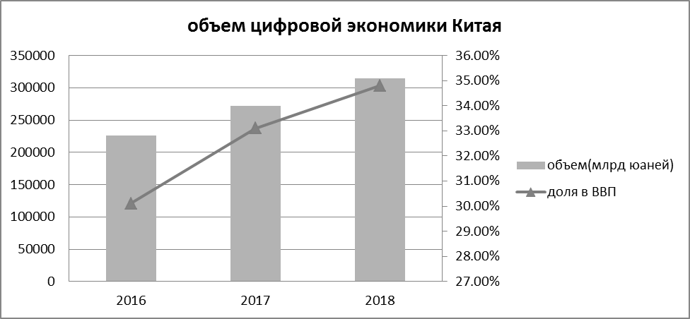
Табл 2 – Доля цифровой экономики по видам экономической деятельности
доля цифровой экономики по видам экономической деятельности
год | сельское хозяйство | промышленность | сфера услуг
2016 | 6.17% | 16.84% | 29.58%
2017 | 6.54% | 17.22% | 32.61%
2018 | 7.26% | 18.31% | 35.89%
Глафик для этой таблици
